TERMO DE CONSENTIMENTO LIVRE E ESCLARECIDO

Você está sendo convidado(a) a participar do III Concurso Paranaense de qualidade de méis de abelhas-sem-ferrão, promovido pelo Programa de Pós-Graduação em Ciência de Alimentos da Universidade Estadual de Londrina e da Câmara Técnica de Meliponicultura do Estado do Paraná, sob responsabilidade da pesquisadora Profa. Dra. Wilma Aparecida Spinosa.
Leia cuidadosamente o que segue e me pergunte sobre qualquer dúvida que você tiver. Após ser esclarecido(a) sobre as informações a seguir e aceitar fazer parte do concurso, assine ao final deste documento, que consta em duas vias e uma delas pertencerá a você e a outra ao pesquisador responsável.

Declaro ter sido esclarecido sobre os seguintes pontos:

1. O concurso tem por finalidade reconhecer a qualidade dos méis do Estado do Paraná e destacar o(s) produto(s) que apresentar(em) as maiores notas de qualidade, atribuídas por avaliadores técnicos (profissionais da gastronomia) que julgarão: aparência geral, cor, aroma, sabor e consistência /textura.

2. A minha participação neste concurso consistirá em enviar 1 (uma) amostra de mel para a Fundação de apoio ao Desenvolvimento da Universidade Estadual de Londrina (FAUEL), que depois será encaminhado ao Laboratório de análise de alimentos da Universidade Estadual de Londrina.

3. Dentre os benefícios da minha participação estão previstos: um relatório com a caracterização microbiológica e físico-química, além da colocação do meu mel no ranking geral de classificação da análise sensorial, além de certificado de participação e possível premiação, caso seja escolhido entre os meliponicultores que tiverem os três melhores méis do Paraná.

4. Eu tenho ciência que os custos envolvidos para o envio da amostra à Fundação de Apoio à Universidade Estadual de Londrina (FAUEL), aos cuidados do Laboratório de Análise de Alimentos da UEL, além do valor exigido para inscrição no concurso, são de minha inteira responsabilidade.

5. Fui informado e estou ciente de que não há nenhum valor econômico a receber por minha participação no concurso, e poderei deixar de participar ou retirar meu consentimento a qualquer momento, sem precisar justificar, e não sofrerei qualquer prejuízo.

6. Ao participar desse concurso estarei contribuindo para: a disseminação do conhecimento técnico-científico sobre a qualidade do mel; a integração dos agentes que participam da produção e comercialização de mel de abelhas-sem-ferrão e promoção da meliponicultura no Estado do Paraná;

7. Se eu desejar terei livre acesso a todas as informações e esclarecimentos adicionais sobre o concurso. E caso discorde do resultado, posso recorrer à comissão organizadora do evento.

8. Fui informado que os dados coletados serão utilizados, única e exclusivamente, para fins deste concurso e que os resultados poderão ser disseminados em mídias sociais por internet, além de rádio, TV e revistas científicas.

9. Qualquer dúvida, pedimos a gentileza de entrar em contato com a profa. Wilma Aparecida Spinosa, pesquisadora responsável pelo concurso, telefone/WhatsApp: 3371-4585, e-mail: lab.alimentos@uel.br ou procurar o Comitê de Ética em Pesquisa Envolvendo Seres Humanos da Universidade Estadual de Londrina (CEP-UEL), situado na Rodovia Celso Garcia Cid, Km 380, PR 445, junto ao LABESC – Laboratório Escola, no Campus Universitário, telefone (43) 3371-5455, e-mail: cep268@uel.br. Este termo deverá ser preenchido em duas vias de igual teor, sendo uma delas, devidamente preenchida e assinada entregue a você.

Eu, __________________________________________, RG nº _____________________ declaro ter sido informado e concordo em participar, voluntariamente, do concurso acima descrito.

Cidade, _____ de ___________________ de 20____.

____________________________________________________
Assinatura do participante Impressão dactiloscópica
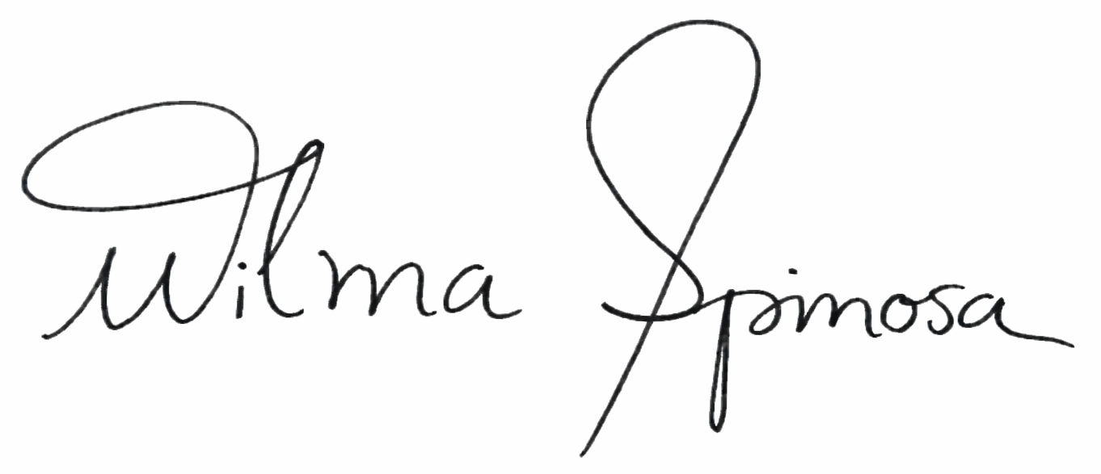

_________________________________________________________________________________
Profa. Dra. Wilma Aparecida Spinosa
Coordenadora Geral do evento

